Život vody
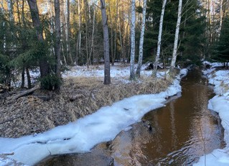
Teče voda teče, průzračně a čistě
Na prastaře svatém místě.
Život by byl strašný bez této vody
Nebylo by tu tolik smíchu, lásky a pohody.
Děkuji Bohu, že nám tuto vodu dal
A našemu životu požehnal.
Snad tu bude téci věčně
A proto z ní připíjím vděčně.
Ať s námi po zbytek života teče dál
A opatrujme, co nám Pán Bůh dal.

Voda
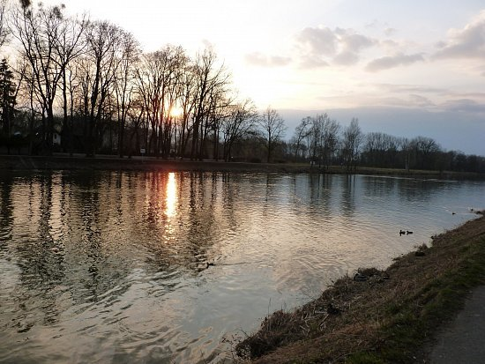
Co, vodo, mi můžeš říct?
Všem básníkům říkáš příběhy.
Mně však voda neříká nic,
žádné svoje postřehy.

Já ve vodě jinou krásu vidím.
Ta krásná je sama o sobě.
Proč je voda pro mě krásná?
Je to hlavně v podobě.

Voda není nikdy stejná,
a o náhodě bývá.
Mně líbí se její barva
a ne že příběh skrývá.

Při západu slunce oranžová je
a za bílého dne modrá.
Jak jsem řekla, voda je o náhodě
a pro každého dobrá.
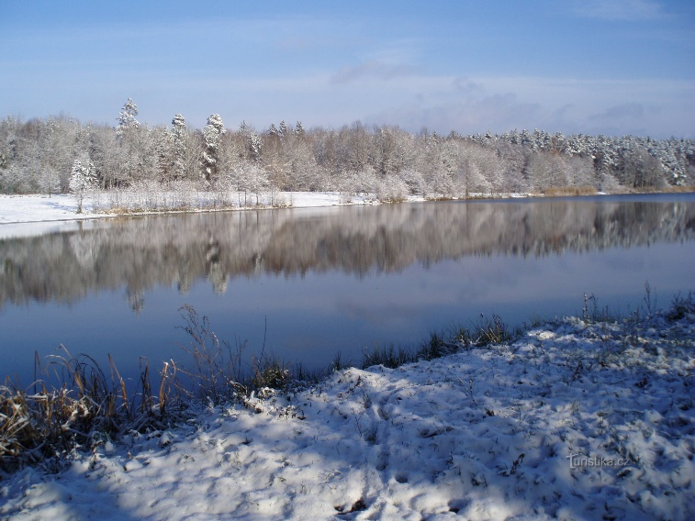

Řeka

Řeka krajinou si běží,
tiché duby břehy střeží.
Voda spěchá, nezastaví,
asi ji ta rychlost baví.

Někde v dálce moře čeká,
k němu pádí tahle řeka.
Nevrací se, dál si spěchá,
a nás tady všechny nechá.

Řeka

Na nevelké hoře
daleko od moře
nachází se studna,
teď je kolem dubna.

Ze studny však teče ven,
voda studená-
jako kdyby byl leden.
Vodě uteče cesta dlouhá,
vždyť je to chvilka jen pouhá.

Vodu však pak čeká spád,
tak to bude vodopád.
Říčka se nyní klidní,
to se už blíží k Vídni.

Než však dostane se tam,
těch měst je dlouhý seznam.
Regensburg, Pasov, Linec,
po proudu se veze cizinec.

Do Bratislavi se dostavá dnes,
s parníky s velkých měst.
Na slovensko-maďarské hranici,
podplouvá nejednu silnici.

Teď proplouvá Budapeští,
pod mostem, který někdo leští.
Ještě po pár hranicích popluje,
než do Černého moře se vylije.

Mnoho názvů tahle řeka potkala,
Danube, Donau, Dunarea.
Protekla deseti zeměmi
a neměla žádné problémy.

Tu řeku moc dobře známe
a vodu z Moravy jí dáváme.
Ta řeka je Dunaj,
to je můj poslední údaj.

Krásný sen

Klidná voda je tu zrána,
okolo zelená se tráva.
Jdu se sama vykoupat,
krásným ptáčkům budu naslouchat.
Pak osuším se trošičku
a utrhnu si kytičku.
Potom už se jen rozloučím
a domů vykročím.

Voda v zimě

Vyrážíme do přírody,
nejradši jsme kolem vody.
Z dálky vidím divný třpyt,
copak to tak může být?

Jdeme blíž a třpytu více,
zamrz rybník Kamenice.
Statné stromy, břízy bílé,
láká nás sklo na hladině.

Držíme se naděje,
že nám pohyb prospěje.
Bruslíš, bruslím, bruslíme,
po ledu se vozíme.

Užíváme přírody,
nespadneme do vody.
Někdy jsou to jenom kroky,
zkoušíme i různé skoky.

Náš pohyb není moc jistý,
slunce svítí jenom místy.
Vítr fouká od břehu,
to je konec příběhu…

ŽIVOTODÁRNÁ VODA

Krásná voda nám tu teče,
Nechytneme ji ani v kleče.
Hodně věcí nám tu dává,
Pro život je blahodárná.

Moře, řeka, potůček,
Není to jen na krůček.
Vodu země potřebuje,
Bez ní život tu nebude.

V zimě zmrzlá, v létě vlahá,
Každému vždy něco dává.
Bez ní život smrtonosný,
Zbyli by tu jenom kosti.

Já jsem člověk rozumný,
Který vodu ochrání.

Tváře vody

Voda je to nejdražší,
co v přírodě máme,
její různé podoby
všichni dobře známe.

Když pořádně zaprší,
všechno klíčí, kvete,
na obloze duha pak
barevnou šálu plete.

Po ránu či po dešti
se mlžný opar vznese,
ideální příležitost pro
procházku v lese.

Když se vodní hladiny
v lední plochu změní,
krásnějšího zrcadla
v celém světě není.

Bílé vločky sněhu,
když se spouští z nebe,
rozveselí dětské tváře,
doufejme i tebe.

Voda

Voda je v potocích
v řekách i jezerech
je taky v rybnících
i v kalužích ve městech

voda je v mořích
a v lidských domovech
je i v jiných skupenstvích
jako pára, sníh a led

voda je všude
kam se lidské oko podívá
a každý člověk díky vodě
na Zemi šťastně přežívá

Labe a Orlice

Na loďce po Labi vezu Tě,
a hele, vedle plují labutě.
Pod hladinou vidíme také hodně rybiček,
které plavou pomocí svých ploutviček.

Kačenkám házíme rohlíky,
abychom jim naplnili pupíky.
Křidýlky nám mávají i děkují,
a potom do dálky odplují.

U soutoku na břehu pochodují nutrie,
rybář se zhluboka z lahve napije.
Na okraji u vody ryby loví,
myslíte, že něco chytí? Kdo ví?

V Orlici se rádi koupeme, na člunu plavíme,
a v dálce Bílou věž vidíme.
Zvon Augustin zazvonil
a moji báseň tím ukončil.

Voda

Voda spoustu je tu let,
v zimě zamrzá na led,
podobá se krásné múze
u ní utišit se každý může.
Má spoustu různých podob,
studánka, rybník, řeka, potok,
v létě v ní rádi řádíme,
také vodu pijeme,
bez ní by zkrátka nebyl život,
proto je důležité vážit si i vod.

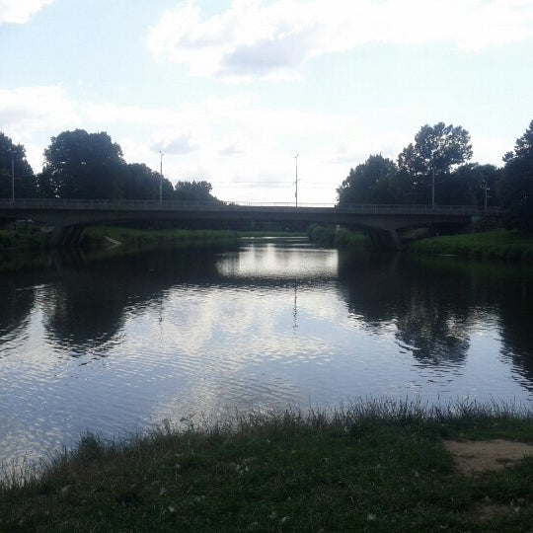

VODA

VODA, KTERÁ LEHCE, VE VĚTRU SE VLNÍ,
VODA, JEŽ POHŘBÍ VŠECHNO V ZAPOMNĚNÍ.

NA TU VODU V ZIMĚ, KRESLÍ MRÁZ JIŽ CELÁ STALETÍ,
A V LÉTĚ NAD TOU VODOU ROZLÉHÁ SE HLAS DĚTÍ.

TA VODA, KTERÁ ŽIVOT STROMŮM DÁVÁ,
A NÁM NA CESTU SVÝM ZPŮSOBEM, ZNOVU A ZNOVU VŽDY MÁVÁ.

KRÁSNÁ VODA, KTERÁ SEM NA ZEM PŘIŠLA Z NEBE,
TA KRÁSNÁ VODA, KTERÁ MI PŘIVEDLA TEBE.

TEĎ ŽIVOT BEZ TEBE NEDÁVAL BY SMYSL,
ZAPLŇUJEŠ VŠE KOLEM MĚ, A TAKÉ CELOU MOJI MYSL.

AVŠAK S TOU VODOU ODEJDEŠ I TY V DÁL,
JÁ BUDU TADY, ČEKAT NA TEBE, ZNOVU A DÁL.

ALE TA VODA, JEDNOU VŽDY ODEJÍT MUSÍ,
KDYŽ MYSLÍM NA TO, JAK ZAS BUDU BEZ TEBE, NASKAKUJE MI KŮŽE HUSÍ.

NAJEDNOU VODA, V OBLÁČCÍCH PÁRY K NEBI SE ZVEDÁ,
UŽ ŽÁDNÉ MEŠKÁNÍ, VŠAK ONA SI DOMLUVIT NEDÁ.

KDYŽ ZNOVU MYSLÍM NA TEBE, JE TOHO NA MNE MOC,
TO JÁ POTOM V SLZÁCH, PROPLÁČU CELIČKOU NOC.

